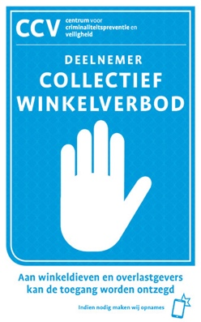
Verklaring deelnemer

Onderneming: Adres:

Telefoon: E-mail:

Verklaart zich te conformeren aan het CCV modelprotocol (collectief) winkelverbod van 18 mei 2020 en het model-DPIA collectief winkelverbod zoals deze wordt gehanteerd voor:

Winkelgebied: Plaats:

Dit betekent onder meer dat conform de in het protocol weergegeven richtlijnen zal worden omgegaan met de privacy van de betrokkene(n). Ondergetekende is zich ervan bewust dat bij overtreding hiervan (door ondergetekende of een van zijn of haar medewerkers) de onderneming zal worden uitgesloten van deelname.

Ondergetekende machtigt het Centrum voor Criminaliteitspreventie en Veiligheid (CCV) om de verplichte vergunning aan te vragen bij de Autoriteit Persoonsgegevens.

Naam tekeningsbevoegde Functie

Datum Handtekening

Na ondertekenen dient deze verklaring te worden overhandigd aan de beheerder die zorgt voor een archief.

